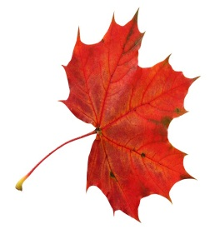





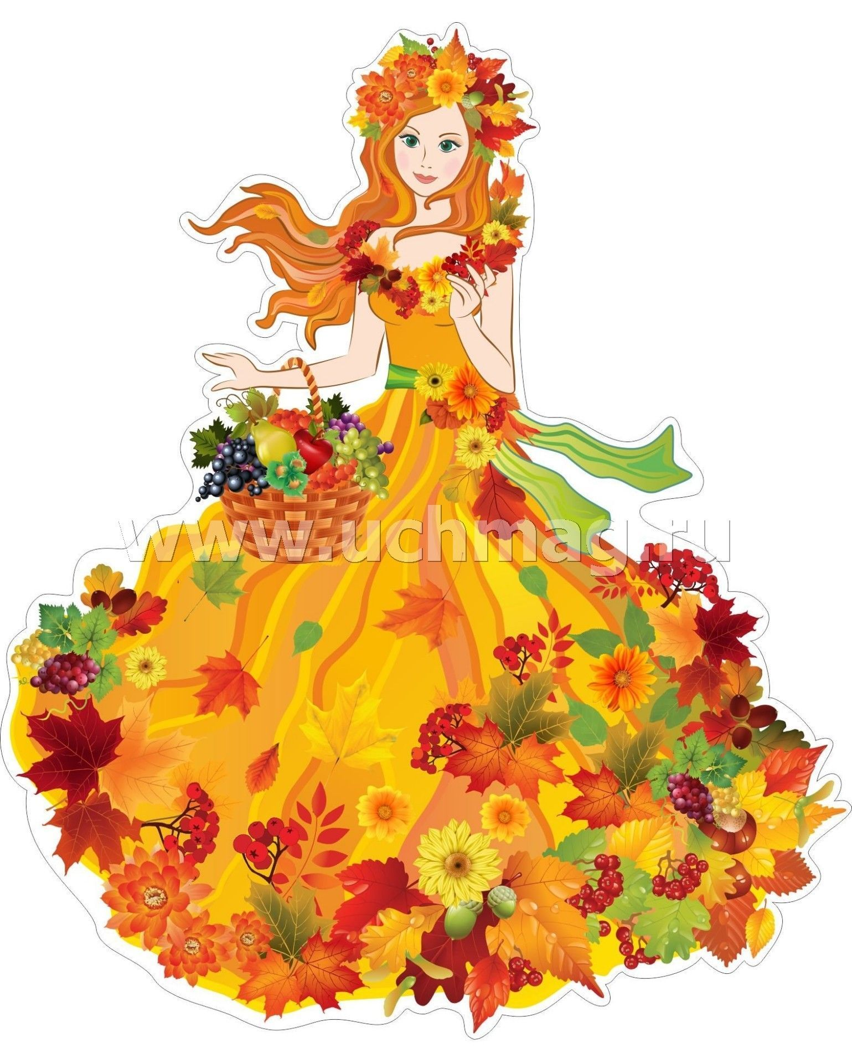

**Методическая разработка:**

**ООД по развитию речи**

**в старшей группе**

**« Волшебница Осень»**



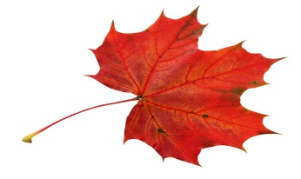





**Конспект ООД по речевому развитию для детей старшей возрастной группы.**

**Тема**: «Волшебница Осень»

**Цель:**  расширять и систематизировать знания детей об осени, формировать умение составлять Синквейн с опорой  на ряд  картинок.

**Образовательные задачи:**

-уточнять и закреплять представления детей об овощах и фруктах;

-расширять конкретные знания об их свойствах, вкусовых ощущениях, визуальных характеристиках;

-обучение детей рассказыванию, с использованием опорных картинок (пиктограмм, схем);

- обогащать словарь детей;

-научить образовывать существительные в уменьшительно-ласкательной форме;

-закрепить знания детей о диких животных;

- научить детей составлять связной рассказ с использованием технологии Синквейна;

- упражнять в умении рассказывать в определённой последовательности.

**Развивающие задачи:**

-развивать слуховое и зрительное  восприятие, логическое мышление, творческое воображение;

-развивать образную речь детей при помощи эффективных методов и приемов обучения;

-создать условия для развития  мышления, сообразительности, внимания;

- развивать умения детей понятно излагать свои мысли, рассуждать, активно отвечать на вопросы полными предложениями.

**Воспитательные задачи:**

- воспитать любовь и бережное отношение к животным;

-воспитывать любознательность, сообразительность;

-формировать навыки сотрудничества на занятии, создавать положительный эмоциональный фон;

- воспитывать доброжелательные отношения у детей друг к другу и бережное отношение к живой природе, самостоятельность и стремление проявлять инициативу с целью получения новых знаний;

- воспитывать чувство любви к природе, развивать наблюдательность;

- воспитывать культуру взаимоотношений. Создать у детей эмоциональную отзывчивость и желание участвовать в общении с взрослыми самостоятельно.

**Виды детской деятельности в ООД:** игровая, познавательная, коммуникативная, двигательная, музыкальная, продуктивная.

**Организация практической деятельности:** показ иллюстраций, комментирование, рассказ, использование игр, загадки.

**Интеграция образовательных областей**:

«Социально-коммуникативное развитие», «Познавательное развитие», «Речевое развитие», «Художественно-эстетическое развитие», «Физическое развитие».

**Методические приемы, используемые для руководства деятельностью детей**:

- Игровой (сюрпризный момент, дидактические игры);

- словестный  (чтение письма, вопросы, беседа, загадки.);

- наглядный (демонстрационный материал, ТСО)

- анализ ООД, поощрение.

**Работа над словарем:**Плутовка, морда, агрессивный.

**Предметно-развивающая среда для ООД:** ТСО (телевизор), разрезные картинки с осенней тематикой, опорные картинки-схемы, пиктограммы, музыкальная запись «Осенний вальс», корзинка с настоящими овощами и фруктами, мячик, листочки.

**Раздаточный материал:** разрезные картинки с изображением осени, медведя и фруктов, листочки.

**Ход ООД:**

**Воспитатель:** Здравствуйте, ребята! Как ваше настроение?

**Дети:** Настроение хорошее, отличное.

**Воспитатель:** Молодцы! Правильно. Настроение таким и должно быть.

А знаете, у меня тоже сегодня хорошее настроение, так как я очень люблю принимать гостей. А сегодня, посмотрите, сколько у нас гостей?

Давайте с ними поздороваемся?

А сейчас, ребята, мы с вами займемся очень интересными заданиями.

Посмотрите все на экран. **( *Дети смотрят видео-слайд «Осенний пейзаж»)***

**Воспитатель:** Дети, как вы думаете, о чем мы с вами будем говорить сегодня?

**Дети:** Мы будем говорить про осень!

**Воспитатель:** А как вы узнали, что мы будем говорить про осень?

**Дети:** Листья пожелтели, все деревья «в золоте», идут дожди, птицы улетают в теплые края………..

**Воспитатель:** Молодцы! Вы очень хорошо увидели и рассказали о признаках осени.

*(****Звучит музыка «Осенний вальс». Заходит Осень с корзинкой овощей и фруктов)***

**Осень:** Здравствуйте, дети. Вы узнали меня?

**Дети:** Да, узнали. Вы- Осень.

**Осень:** Я очень рада, что вы меня сразу узнали. Дети, вот и пришёл мой черёд вступить в свои права. Вы рады встрече со мной?

**Дети:** Рады.

**Осень:** Ну, тогда скажите:

- Какие месяцы осени вы знаете?

**Дети:** Сентябрь, октябрь, ноябрь.

**Осень:** А какой сейчас месяц?

**Дети:** Сейчас месяц октябрь.

**Осень:** Какой месяц следующий?

**Дети:** Следующий месяц ноябрь.

**Осень:** А вы знаете, что осень - самое богатое время года? А какой богатый урожай овощей и фруктов!?***(Показывает корзинку с овощами и фруктами)***

Сейчас я буду загадывать вам загадки, а отгадки вы будете доставать из моей корзинки. Договорились?

**Загадки:**

**Осень:**

Этот овощ быстро очень

Разгадаем, между прочим.

Он щекастый, красный, гладкий,

Он растет у всех на грядке.

Положи его на солнце.

Он дозреет у оконца,

Этот толстенький сеньор

Всем известный .....

**Дети:** Помидор

**Осень:** Молодцы, ребята! Посмотрите, а есть у нас в корзине помидор?

**Дети:** Есть ***(Осень предлагает детям достать из корзины отгадки и показать остальным)***

**Осень:**

Без окон, без дверей

Полна горница людей.

**Дети:** Огурец

**Осень:**

Круглое, румяное,

Я расту на ветке;

Любят меня взрослые

И маленькие детки.

**Дети:** Яблоко

**Осень:** Ой, какие же вы молодцы! А теперь я предлагаю вам поиграть со мной в игру «Повара»

**Игра «Повара» (Осень достает из корзинки овощ или фрукт, а дети их признаки)**

**Цель:** обогащение словаря детей прилагательными.

**Осень:** Скажите, что можно приготовить из помидора?

**Дети:** Томатный сок, помидорный салат. А ещё его можно добавлять в супы.

**Осень:** Акакие вкусные блюда и напитки из яблока вы знаете? Вспомните, что мамы для нас готовят из яблока?

**Дети:** Яблочный пирог, фруктовый салат, яблочный сок....

***(Осень и дети вспоминают и называют блюда из различных овощей и***

***фруктов)***

**Осень:** Ребята, а сейчас давайте вместе назовем наши любимые овощи и фрукты ласково***.(Осень показывает детям картинки с изображением овощей и фруктов, дети называют их ласково.***

**Дидактическая игра «Назови ласково»**

Банан – бананчик

Огурец – огурчик

Помидор-помидорчик

Ананас – ананасик

Яблоко-яблочко

Апельсин – апельсинчик

Лук – лучок

**Осень:** Ребята, вы очень хорошо ответили на мои загадки. А теперь, я хотела бы, чтобы вы мне их загадали***.(Авторская идея)***

***(На магнитную доску помещается схема, по которой дети описывают фрукты и овощи, а Осень отгадывает).***

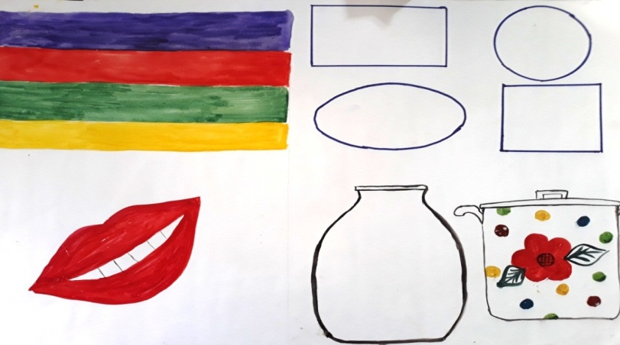

**Загадки детей *(Ребенок составляет загадку по схеме)***

**1 ребёнок:**

- Этот овощ красного цвета, он круглый, а иногда овальный, с плотной кожицей и сочной мякотью, немного сладковатый на вкус. Из него можно приготовить сок. Засолить на зиму в банки, сделать салат и другие блюда.

**Осень:**

- Это, конечно же, помидор, а ещё этот овощ называется томат.

***(Загадки загадывают несколько детей)***

**Воспитатель:** Дети, а давайте немного отдохнем и расслабимся.

**Релаксационная пауза*. (Детям раздаются листочки)***

**Осень:** А сейчас давайте немного расслабимся. Я превращаю вас в осенние листочки, и мы под музыку закружимся по группе.

**Воспитатель: *(достает из корзинки конверт)*** Осень, а что это у тебя за конверт?

**Осень:** По дороге к вам я нашла конверт с письмом, в нём зашифрованы знаки. Мне стало очень интересно, но я никак не могу их расшифровать. Помогите мне, пожалуйста.

**Воспитатель:** Конечно же, осень, мы тебе поможем. Правда, ребята?

Зашифрованное письмо. ***(В большом конверте два письма со знаками: банан и помидор разных размеров и формы, пачки сока, банки, пирог, изображение руки и т.д. Письмо помещают на магнитную доску. Дети составляют предложения, тем самым расшифровывают знаки)***

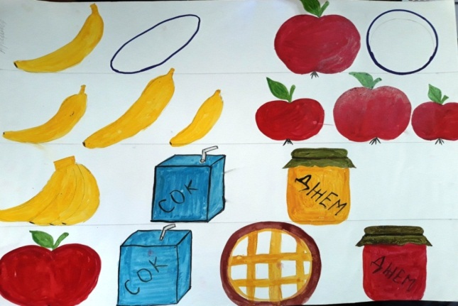

**1 ребенок:** Банан бывает овальный, а яблоко круглое.

**2 ребенок:** Банан бывает большой и маленький, и яблоко тоже бывает большое и маленькое.

**3 ребенок:** Из банана можно сделать сок и варенье.

**4 ребенок:** Из яблока можно сделать сок, яблочный пирог и варенье.

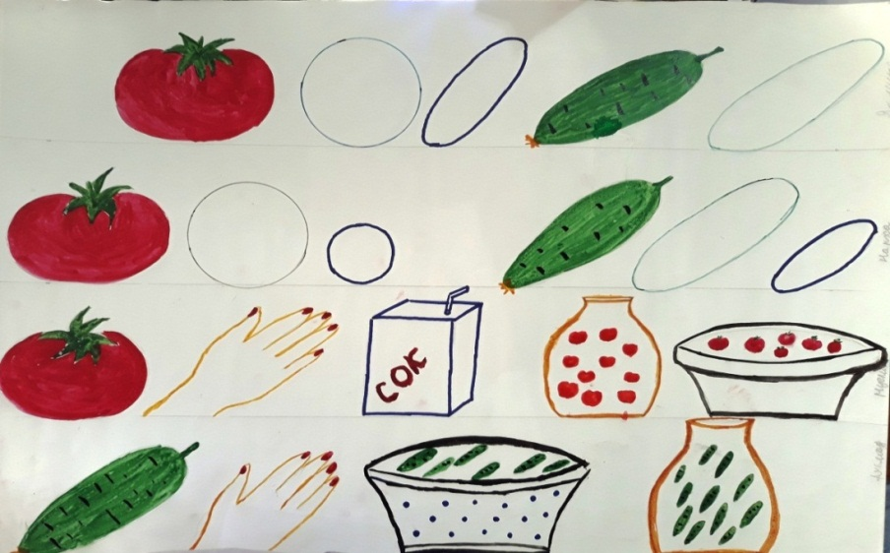

**1 ребенок:** Помидор бывает круглый и овальный, а огурец овальный.

**2 ребенок:** Помидор бывает большой и маленький, и огурец тоже бывает большой и маленький.

**3 ребенок:** Из помидора можно сделать сок, салат и засолить в банку.

**4 ребенок:** Из огурца можно сделать салат и засолить в банку.

**Осень:** Молодцы! Какие вы умные! Большое спасибо вам за помощь. Я очень рада, что заглянула к вам в гости! Ребята, к сожалению, мне пора возвращаться, но у меня осталось еще одно письмо. Пожалуйста, прочтите это письмо после моего ухода, я могу слышать вас издалека. Вы мне очень поможете. До новых встреч! ***(Дети прощаются с Осенью)***

**Воспитатель:** Давайте посмотрим, что же в этом письме? Ведь осень очень нас попросила ей помочь. Осень оставила для нас  загадку:

Рыжая плутовка  
Обманывает ловко

Ее боится мышка

И зайчик-шалунишка.

Хоть сама в лесу живет

Из деревни кур крадет. Кто это?

**Дети:** Это Лиса

**Воспитатель:** Правильно, молодцы!А вы знаете, что значит плутовка?

**Словарная работа:**

**Плутовка-** очень хитрая, легко может обмануть. Она пойдет на всё, чтобы получить своё – будет притворяться слабой и беспомощной. Давайте вместе скажем это слово***.(Дети 2-3 раза повторяют слово «плутовка»).***

**Воспитатель:** А что вы знаете о лисе?

**Дети:** Лиса хитрая, рыжая, Хвост у лисицы очень пушистый и красивый.

**Воспитатель:** Дадети, лиса очень красивое животное. Мы сегодня сможем узнать очень много интересного про этого животного. Об этом вы сами узнаете по картинкам.

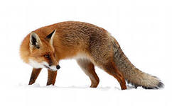Посмотрите, пожалуйста, на экран. *(****Воспитатель показывает презентацию и рассказывает о лисице по слайдам).***

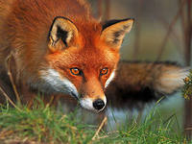Лиса очень красивое животное. У неё мягкая и пушистая шёрстка, которая может быть от серо-желтого до огненно-рыжего цвета. Лапы черные, а грудь белая. Зимой шерсть животного становится гуще и теплее.

Хвост у лисицы очень пушистый и красивый. Мордочка длинная и узкая. Нюх развит очень хорошо, она чувствует все запахи, и по запаху может найти, куда убежал заяц или мышка. И слух у лисы тоже очень хороший, она слышит то, что происходит в другой части леса.

**Воспитатель:** А вы знаете, что такое мордочка?

**Словарная работа:**

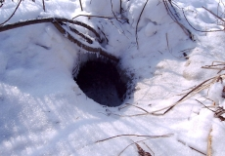Морда- лицо животных. В ласкательной форме называют мордочкой.

Живут лисы в норах, которые роют себе сами или занимают жилище других зверей. Изнутри они выстилают свои норки сухой травой, мхом и шерстью. Поэтому там им тепло и уютно.

**Воспитатель:** Ребята, а вы знаете, чем питается лиса?

**Дети:** Лиса питается зайцами, курами.

****Воспитатель:** Правильно, ребята. А еще лисы едят мышей, кроликов,после дождя выкапывают червяков. ******Еще они ловят в реке рыбу или раков. Любят полакомиться и птицей. Может кушать ягоды и овощи.





***worm.gif***



Из сказок вы, наверное, уже знаете, что лиса — очень хитрый зверь, она придумывает всякие уловки и хитрости, заметает свои следы пушистым хвостом и запутывает их так, что ее трудно найти даже собакам. Если ежик свернется комочком, чтобы лиса его не могла съесть, хитрая красавица может закатить лапой ёжика в воду.

**Воспитатель:** А какие вы знаете сказки о лисе? **Дети:** Волк и лиса. Колобок. Лиса и петушок. Лиса и заяц. Лиса и журавль. **Воспитатель:** Молодцы, ребята, правильно. Ребята, а какое животное лиса? **Дети:** Лиса хищное и всеядное животное. **Воспитатель**: Правильно, молодцы! А почему лиса всеядное животное? **Дети:** Она ест мясо и любит лакомиться ягодами, плодами, рыбой.

**Воспитатель:** А теперь, давайте вместе поиграем в игру «Самые быстрые и правильные». Заодно мы с вами разомнемся.

Для того, чтобы поиграть в эту игру, мы с вами разделимся на три группы.

**Игра:** «Самые быстрые и правильные». ***(Авторская игра)***

**Цель**: Быстро и правильно составить картинку из разрезных частей***. (На столах лежат картинки с изображением осени, лисы и фруктов. Воспитатель раздает картинки каждой группе).***

**1 группа-** картинка с изображением осени.

**2 группа-** картинка с изображением лисы

**3 группа-** картинка с изображением фруктов.

**Воспитатель:** Какие же вы молодцы! Все хорошо справились с заданием.

Ребята, а сейчас мы с вами составим **«Говорящее письмо»** про лису, а помогут нам в этом картинки. А я вам расскажу, как нужно его составлять*.****(На столе разложены картинки с изображением лисы.* *Воспитатель приглашает ребенка к доске. Ребенок выбирает картинку, соответствующую теме Синквейна «Лиса». Это первая строка «Говорящего письма»)***

**Воспитатель:** А теперь, дети, вспомните, как описывается лиса? Какая она?

**Проводится игра «Кто назовет больше слов».** ***(Дети называют признаки лисы).***

**Дети:** Хитрая, рыжая, красивая.

***(После окончания игры дети вывешивают наиболее подходящие картинки и озвучивают признаки (это вторая строка).***

**Воспитатель:** А теперь скажите мне, что делает лиса?

**Дети:** Плавает, ловит рыбу, охотится.

***(После обсуждения действий предмета, дети по одному выбирают три нужных картинки и вывешивают на третье строчке).***

**Воспитатель:** А теперь давайте придумаем предложения со словом «Лиса».

**Дети**: Лиса живет в норе.

***(Дети предлагают варианты ответов. У доски один ребенок выбирает подходящую картинку. Это четвертая строка «Письма»).***

**Воспитатель:** Теперь нам нужно сделать вывод. Лиса-это…

**Варианты ответов детей:** хищник, , сказочный герой, плутовка и т.д.

***(К доске приглашается ребенок, он находит нужную картинку. Воспитатель просит озвучить весь рассказ. Вызываются еще 3-4 ребенка, они высказывают свои ответы).***

**Примерный ответ детей.**

1.Лиса                                                       1. Лиса

2.Хитрая, рыжая                                     2.Сильный, большой

3.Ловит рыбу, питается ягодами, охотится.     3.Обманула, перехитрила, съела

4.Лиса живет в норе.                         4. У лисицы хвост пушистый

5.Красивое животное                                       5.Плутовка

**Воспитатель:** Дети, а вы любите животных?

**Дети:** Любим.

**Воспитатель:** У вас дома есть животные? Назовите их?

**Дети:** Кошка, корова, лошадь и т.д.

**Воспитатель:** А как вы за ними ухаживаете?

**Дети:** Я кормлю свою кошку, купаю.

**Воспитатель:** Ребята, скажите, а диких животных можно убивать?

**Дети:** Диких животных убивать нельзя.

**Воспитатель:** Правильно, дети. Диких животных убивать нельзя, за ними тоже нужно ухаживать, но обязательно нужно их опасаться, так как многие их них бывают агрессивными.

**Словарная работа: Агрессивный** – это  значит злой, недовольный. Давайте вместе скажем это слово***.(Дети 2-3 раза повторяют слово «агрессивный»).***

**Рефлексия:**

**Воспитатель:** Ребята, какие вы молодцы! Мы рассказали очень много полезного и интересного для нашей гостьи Осени. Она наверняка нас услышала и благодарит за помощь. В знак благодарности Осень нас угостила ароматными яблочками***.(Воспитатель раздает яблоки детям)***

-Ребята, а вам понравилось наше занятие?

- Давайте вспомним, чем же мы сегодня занимались?

**Дети**:

-Рассказывали про осень;

- отгадывали загадки;

-поиграли в игры «Кто назовет больше слов», «Самые быстрые и правильные», **«Назови ласково»;**

 -помогли Осени расшифровывать письма;

-составили «говорящее письмо» про лису.

**Воспитатель:**

-А что вам сегодня понравилось больше всего?

-А как вы думаете, что у нас получилось лучше всего?

**Ответы детей.**

**Воспитатель:** Ребята, к сожалению, наше занятие подошло к концу.

Я очень довольна вами. Мне с вами было очень весело и интересно. Спасибо вам большое. Вы молодцы!